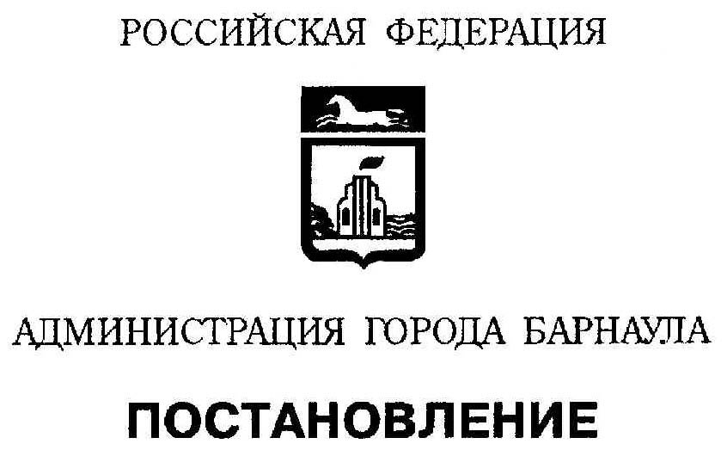

От 15.05.2014 №970

О признании утратившими силу правовых актов

В соответствии с постановлением Центральной избирательной комиссии Российской Федерации от 19.02.2014 №218/1416-6 «О внесении изменений в Положение о Государственной системе регистрации (учета) избирателей, участников референдума в Российской Федерации», распоряжением Губернатора Алтайского края от 30.04.2014 №63-рг «Об обеспечении функционирования Государственной системы регистрации (учета) избирателей, участников референдума на территории Алтайского края»
ПОСТАНОВЛЯЮ:
1. Признать утратившими силу постановления администрации города:
от 22.07.2011 №2204 «О регистрации (учете) избирателей, участников референдума на территории городского округа-города Барнаула Алтайского края»;
от 01.11.2013 №3396 «О внесении изменений в постановление администрации города от 22.07.2011 №2204 «О регистрации (учете) избирателей, участников референдума на территории городского округа-города Барнаула Алтайского края».
2. Контроль за исполнением постановления возложить на первого заместителя главы администрации города, руководителя аппарата Фризена П.Д.

Глава администрации города И.Г.Савинцев

